Correlación Múltiple usando EXCEL

El objetivo es ajustar un modelo de la forma estimando los parámetros correspondientes y calcular el coeficiente de determinación

Procedimiento:

Primeramente se debe crear una base de datos para las variables de la siguiente
forma:

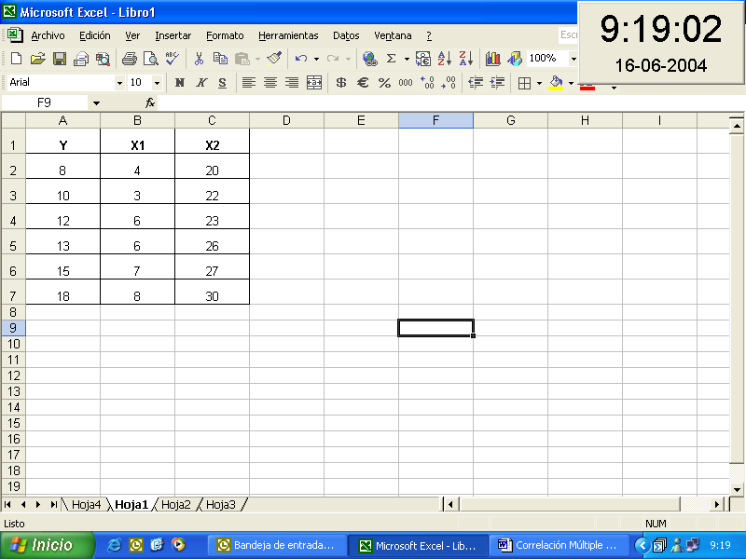

En el menú principal abrir la barra de herramientas y marcar Análisis de datos con el cursor (si no aparece la opción Análisis de datos se debe activar desde complementos la opción Herramientas de Análisis)

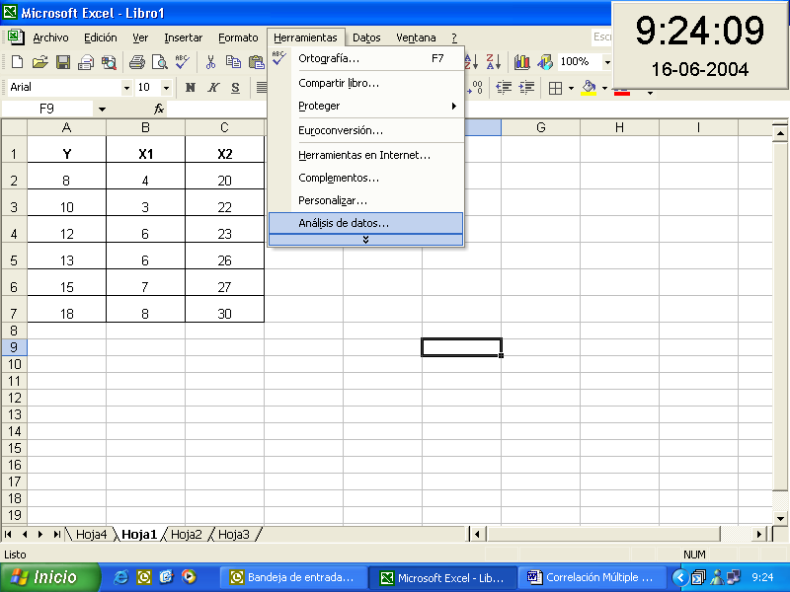
Se abre la ventana Análisis de datos y en ella marcar la opción Regresión
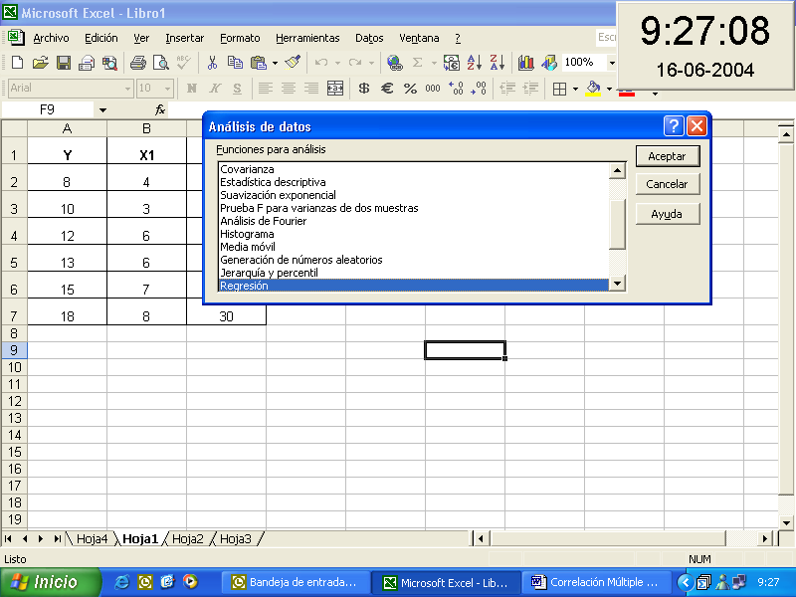

al activar esta opción se abre la ventana Regresión en la cual hay que llenar los siguientes campos:
Rango Y de entrada: Debe contener los datos de la variable dependiente. Escribir A2:A7
Rango X de entrada: Debe contener los datos de las variables independientes
escribir B2:C7
Nivel de confianza: Activarla y escribir 95% por defecto.
Opciones de salida: Activar Rango de salida si quieres que los resultados del análisis se muestren en la misma hoja de cálculo donde están los datos (debes indicar la celda donde quieres que se muestren). Activar Hoja nueva si quieres que los resultados se muestren en un nueva hoja de cálculo.
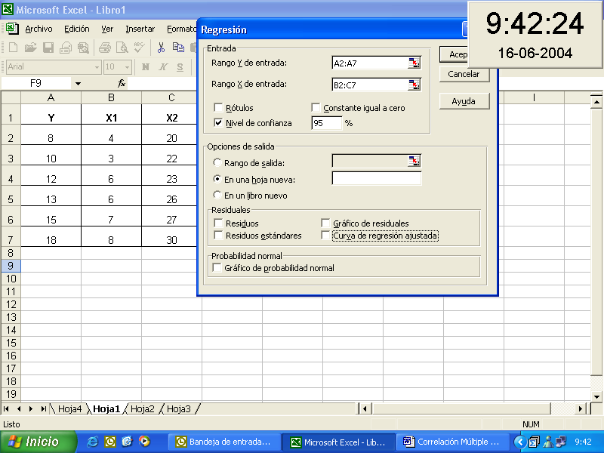

luego marca aceptar y los resultados se muestran de la siguiente manera:
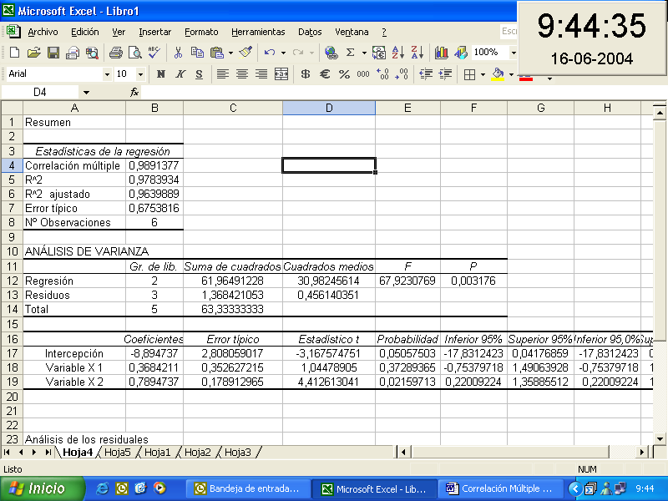

De aquí se puede extraer lo siguiente:

Intercepción = =-8.894737
Variable X1 = = 0.3684211
Variable X1 = = 0.7894737
Es decir la ecuación de regresión múltiple ajustada es :

y su

VOLVER

